Výukový materiál zpracovaný v rámci projektu



**Registrační číslo projektu:** CZ.1.07/1.4.00/21.1174

**Škola – adresa:** Základní škola, Dobrá, okres Frýdek-Místek [www.zsdobra.cz](http://www.zsdobra.cz), [zsdobra@zsdobra.cz](mailto:zsdobra@zsdobra.cz)

**Šablona:** č. 8

**Ověření ve výuce (dne): 16. 6. 2011 Pořadové číslo hodiny: 10**

**Třída: 7. C Předmět: zeměpis**

|  |  |
| --- | --- |
| **Název:** | **Střední Amerika** |
| **Anotace:** | Pracovní list zaměřený na povrch, obyvatelstvo, hospodářství a státy Střední Ameriky. Žáci při plnění úkolů využívají atlas, encyklopedie, tabulky, internet. |
| **Autor:** | Mgr. Lukáš Kubiena |
| **Jazyk:** | čeština |
| **Očekávaný výstup:** | Rozlišuje zásadní přírodní a společenské atributy jako kritéria pro vymezení, ohraničení a lokalizaci regionů světa. Lokalizuje na mapách světadíly, oceány a makroregiony světa podle zvolených kritérií, srovnává jejich postavení, rozvojová jádra a periferní zóny. |
| **Speciální vzdělávací potřeby:** | žádné |
| **Klíčová slova:** | Střední Amerika, povrch, obyvatelstvo, hospodářství, státy |
| **Rozvíjené klíčové kompetence:** | KP, KŘP |
| **Druh učebního materiálu:** | Pracovní list |
| **Druh interaktivity:** | aktivita |
| **Cílová skupina:** | žák |
| **Stupeň a typ vzdělávání:** | základní vzdělávání - druhý stupeň |
| **Ročník:** | 7. |
| **Celková velikost:** | 376 kB |
| **Vazby na ostatní materiály:**  ***(Seznam dokumentace)*** | - |

1. **Zjisti, který stát Střední Ameriky se nejvíce podobá ČR rozlohou a který počtem obyvatel.**

rozloha ČR = ___________ km2

nejvíce podobný je stát _______________ s rozlohou ___________ km2

počet obyvatel ČR = _______________

nejvíce podobný je stát _______________ s  ______________ obyvateli

1. **Podle mapy zjisti, jak široká (v km) je Střední Amerika ve svém nejužším místě.**

________ km

1. **V přesmyčce najdi nejvyšší horu Střední Ameriky. Napiš, jaké dosahuje nadmořské výšky a ve kterém státě leží.**

P L É T A T L E T C I L - ________________________

Nadmořská výška = ____________ m

Leží ve státě ____________________

1. **Do křížovky doplň hlavní města států Střední Ameriky. V tajence nalezneš módní doplněk obyvatel jednoho středoamerického státu.**

|  |  |  |  |  |  |  |  |  |  |  |  |  |  |  |  |  |  |  |  |  |  |
| --- | --- | --- | --- | --- | --- | --- | --- | --- | --- | --- | --- | --- | --- | --- | --- | --- | --- | --- | --- | --- | --- |
|  |  |  |  |  |  |  |  |  |  |  |  |  |  |  |  |  |  |  |  |  |  |
|  |  |  |  |  |  |  |  |  |  |  |  |  |  |  |  |  |  |  |  |  |  |
|  |  |  |  |  |  |  |  |  |  |  |  |  |  |  |  |  |  |  |  |  |  |
|  |  |  |  |  |  |  |  |  |  |  |  |  |  |  |  |  |  |  |  |  |  |
|  |  |  |  |  |  |  |  |  |  |  |  |  |  |  |  |  |  |  |  |  |  |
|  |  |  |  |  |  |  |  |  |  |  |  |  |  |  |  |  |  |  |  |  |  |
|  |  |  |  |  |  |  |  |  |  |  |  | **-** |  |  | **-** |  |  |  |  |  |  |
|  |  |  |  |  |  |  |  |  |  |  |  |  |  |  |  |  |  |  |  |  |  |

1

2

3

4

5

6

7

8

1. Jamajka 2. Salvador 3. Panama 4. Belize 5. Barbados 6. Guatemala 7. Haiti 8. Kostarika
2. **Podtrhni zemědělskou plodinu, která není typická pro Střední Ameriku.**

bavlník – banánovník – kukuřice – rýže – batáty – cukrová třtina – kakaovník

1. **Přiřaď (spoj čarou) správně číselné údaje k parametrům Panamského průplavu, doplň také délkové jednotky.**

délka 14 ___

šířka 82 ___

hloubka 100-300 ___

1. **Zakresli do obrysové mapy Střední Ameriky vždy alespoň 1 místo těžby níže uvedených nerostných surovin. Vytvoř také vysvětlivky k surovinám pod mapou.**

ropa, zemní plyn, zlato, stříbro, nikl, bauxit, měď

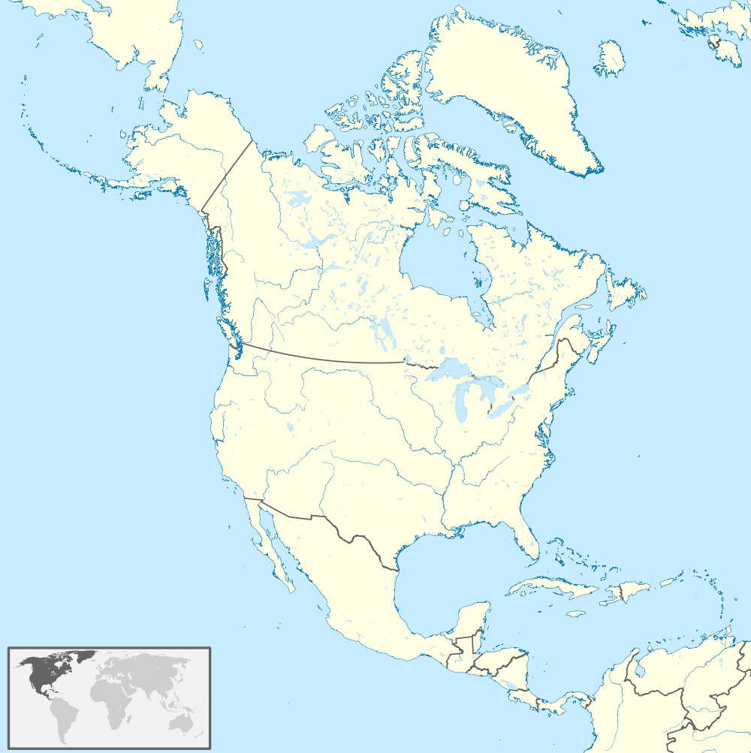

Obr. 1: Obrysová mapa Střední Ameriky

**Vysvětlivky:**

**Použité zdroje:**

**Obr. 1:** TUBS. Wikimediacommons[online]. 2011 [cit. 2011-06-15]. File:BLANK in North America.svg.

Dostupné pod licencí Creative Commons Attribution-Share Alike 3.0 na WWW:

<http://commons.wikimedia.org/wiki/File:BLANK_in_North_America.svg?uselang=cs>